(WW00) – [TR] Fragewörter, Wörterliste – „W-Wörter“ / Soru kelimeleri, kelime listesi

zur Seite "Fragewörter, Beispiele" … | "soru kelimeleri, örnekler" sayfasına
zurück zur Kapitelseite: Sprache … | bölüm sayfasına geri dön: dil…

Höre dir die Wörter an (MP3) ... | Sözleri dinle (MP3)...

Wer? | Kim?
Was? | Ne?
Wessen? | Bilmek?
Wem? | Kime?
Wen? | Kime?
Wann? | Ne zaman?
seit wann? | ne zamandan beri?
bis wann? | ne zamana kadar?
Wie lange? | Ne kadardır?
Welche? | Hangi?
Was für ein? | ne bir?
Wo? | Neresi?
Woher? | Nereden?
Von wo? | Nereden?
Wohin? | Neresi?
Warum? | Niye ya?
Wofür? | Ne için?
Womit? | Hangisiyle?
Wodurch? | İçinden?
Wie? | Nasıl?
Wie viel? - Wie viele? | Ne kadar? - Kaç?
Wie oft? | Ne sıklıkta?

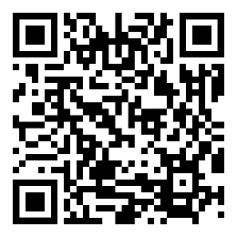
diese Seite / bu sayfa
https://www.kleine-deutsch-hilfe.at/Fragewoerter_WListe_TR.htm

Türkçe soru kelimesi nedir?

Wer?
Was?
Wessen?
Wem?
Wen?
Wann?
seit wann?
bis wann?
Wie lange?
Welche?
Was für ein?
Wo?
Woher?
Von wo?
Wohin?
Warum?
Wofür?
Womit?
Wodurch?
Wie?
Wie viel? - Wie viele?
Wie oft?

Wie heißt das Fragewort auf Deutsch?

Kim?
Ne?
Bilmek?
Kime?
Kime?
Ne zaman?
ne zamandan beri?
ne zamana kadar?
Ne kadardır?
Hangi?
ne bir?
Neresi?
Nereden?
Nereden?
Neresi?
Niye ya?
Ne için?
Hangisiyle?
İçinden?
Nasıl?
Ne kadar? - Kaç?
Ne sıklıkta?

